Çįṽįłřɛğįṅ
Çįṽįłřɛğįṅ ṽǎřőłřő ƥǎřŧő ʃɛ: çįṽįł ŧė ƥǎřŧőŧǎ ŷǎṁ ṽįďďő, ŷǎṽəłďő ʒɛ ďįṽįðďő. Ůṅįřėğþǎř (UG) Řėʒőłłʊ 4-ƀő Çįṽįłřɛğįṅŧǎ şɔł ķɔṅŧįṅʃė ďįṽįðďő.

Ğǎṁ
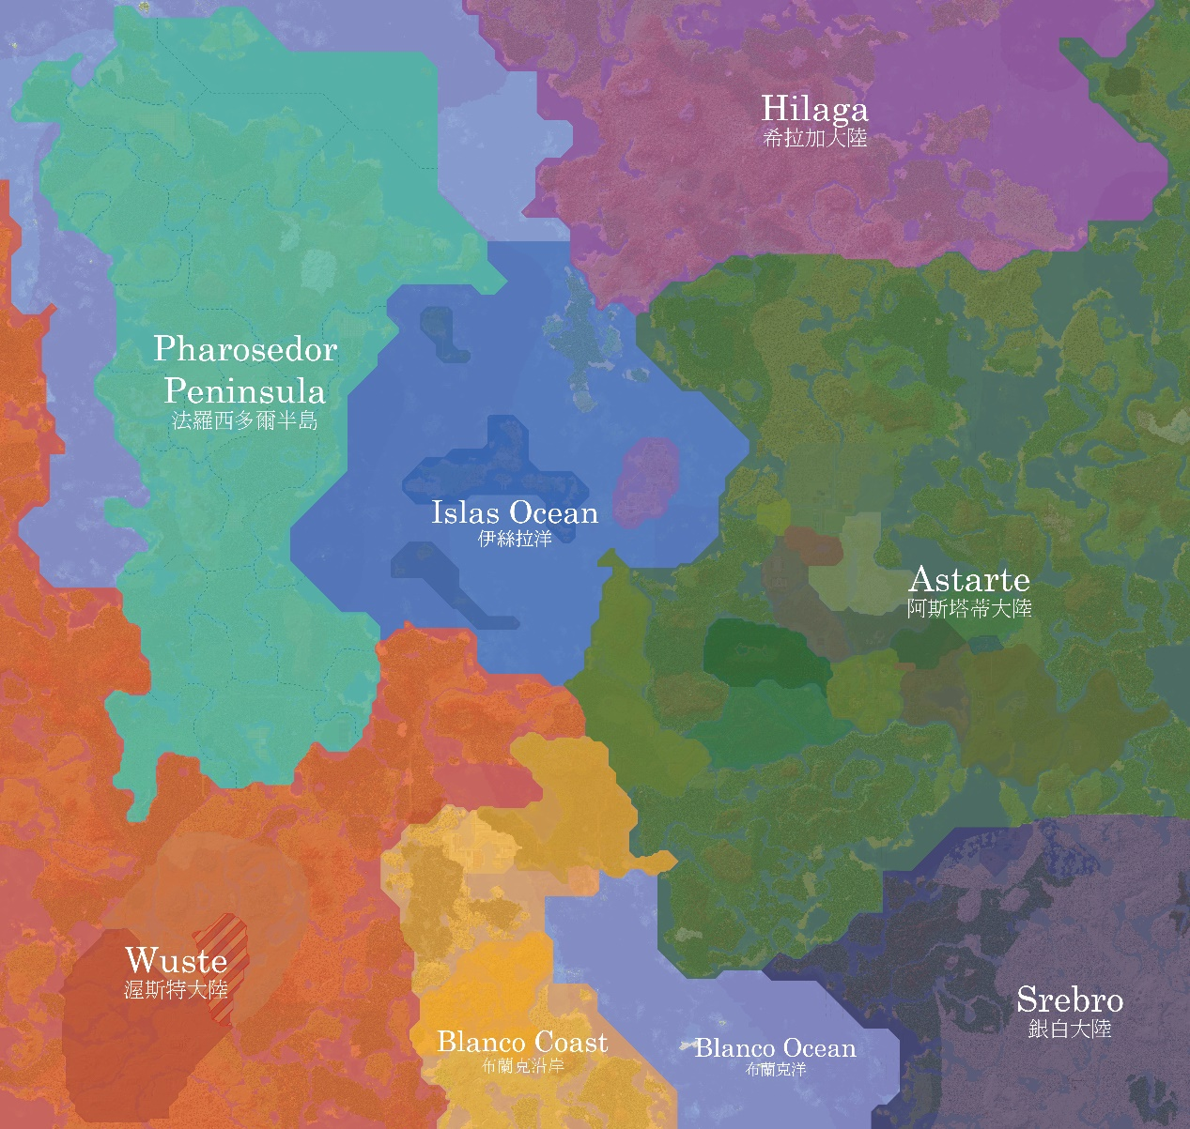
Çįṽįłřɛğįṅřő şɔł ķɔṅŧįṅṅǎ
Çįṽįłřɛğįṅřő ğǎṁ ṽǎřőłřő ṅɔṁṅǎƀő ʃɛ: [X: -5883 ~ 2015, Z: -4406 ~ 3035].

Ʃįğṅįƒňɛş
Ůṅįřėğþǎř Çįṽįłřɛğįṅřő ɛẍğǎ ƥőłįŧŧįş ğřůƥṅǎŧǎ ňő ķʊřǎĵ, ǎŷɛ ħįṅǎŧǎ ňő řɛķøṅ. Þįł ňǎřįṅǎřő ėṽőłłʊ ʒœř ķɔṅçɛň, ǎŷɛ ňǎřįṅǎ ṁůłŧė ŧřőķ.

Çįṽįłřɛğįṅřő ɛẍ
Çįṽįłřɛğįṅřő ɛẍğǎ Ůṅįřėğþǎř ňő ķőṅŧřœł, ǎŷɛ ŧő þėřő şɛṅħǎŧʒɔřŧįş ʃɛ. Ṁǎ ŧǎŧŷǎṅṅǎřő ṁøʒğǎ ƥřɔƀłėṁ ʃɛ, Ůṅįřėğþǎř ŧőğǎ ŧǎŋ ňǎʒ.

Ŧǎŋ ṽįďħő
• Ůṅįřėğþǎř
• Þėřő Şɛṅħǎŧʒɔřŧįş
• Ňœłʃǎřþėřő
• Ƀőřğőŋ

Řɛƒėřłʊṅǎ
• Ķɔṅŧįṅ

